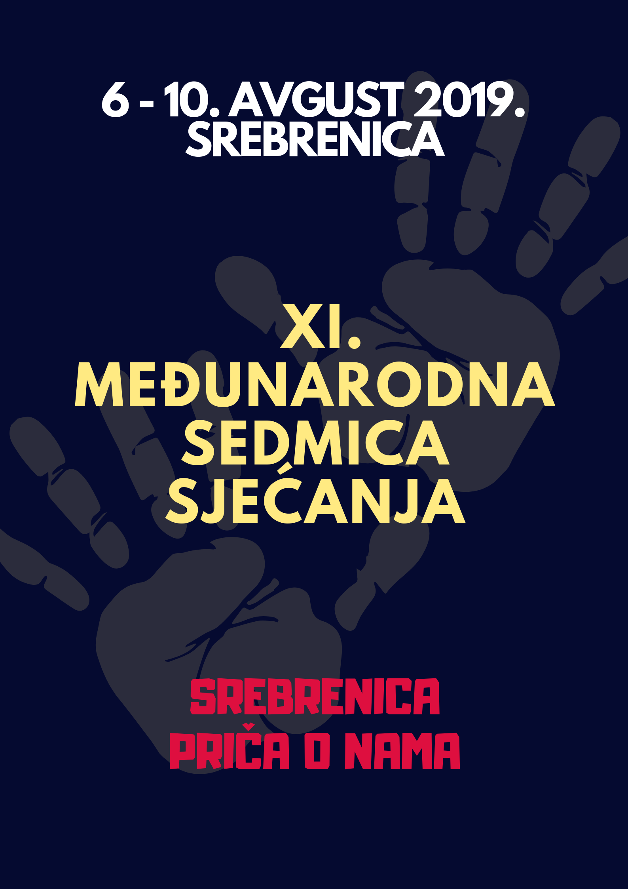

XI Settimana Internazionale della Memoria
Programma
Martedi 6 Agosto
- Visita al Memoriale di Potočari
- Presentazione della Settimana Internazionale della Memoria
- Incontro con l'associazione Adopt Srebrenica
- Visita notturna di Srebrenica
Mercoledi 7 Agosto
- Inaugurazione dello spazio espositivo presso la sede di Adopt Srebrenica
- Mostra „Dal Centro di Documentazione“
- Presentazione del sito web di Adopt Srebrenica www.adopt-srebrenica.org
- Presentazione della pubblicazione „ADOPT Srebrenica – La nostra storia“
- Incontro con abitanti di Srebrenica e le loro storie
Giovedi 8 Agosto
- Visita al villaggio di Osmače
- Visita alle rovine della scuola di Osmače
- Incontro con Muhamed Avdić
- Visita al Lago Perućac
Venerdi 9 Agosto
- Incontro con Dragan Bursać – giornalista e blogger
- Presentazione della raccolta di poesie „Le lacrime di una madre“, con l'autrice Vildana Stanišić
Sabato 10 Agosto
- Visita alla castaca di „Učina Bašča“, luogo di interesse storico e naturalistico, di recente riqualificato
- Performance artistica
- Mostra fotografica „Breaking Free“, dell'Associazione „I bambini della guerra dimenticati“
- Chiusura della Settimana e valutazione

PROGRAM XI. MEĐUNARODNE SEDMICE SJEĆANJA¹
Utorak 6. Avgust
- Posjeta Memorijalnom centru i šehidskom mezarju žrtava genocida u Potočarim;
- Predstavljanje Međunarodne sedmice sjećanja;
- Susret s grupom ADOPT;
- Noćni obilazak Srebrenice;
Srijeda 7. Avgust
- Otvaranje izložbenog prostora ADOPT Srebrenica;
- Izložba „Iz Dokumentacionog centra“;
- Predstavljanje web stranice www.adopt-srebrenica.org
- Prezentacija publikacije:„ADOPT Srebrenica – Priča o nama“;
- Srebreničani govore (lična iskustva);
Četvrtak 8. Avgust
- Posjeta selu Osmače;
- Obilazak devastiranog objekta osnovne škole u Osmačama;
- Razgovor s Muhamedom Avdićem;
- Posjeta jezeru Perućac;
Petak 9. Avgust
- Panel diskusija s Draganom Bursaćem (novinar i bloger);
- Promocija pjesme „Suza majke“ s autoricom teksta Vildanom Stanišić;
Subota 10. Avgust
- Posjeta prirodno-istorijskom lokalitetu „Učina Bašča“
- Umjetnički performans;
- Izložba fotografija „Breaking free“ – Udruženje „Zaboravljena djeca rata“
- Evaulacija;
- Zatvaranje Sedmice sjećanja;

